 C:\Users\Administrator\Desktop\八礼四仪\3.png

**父母眼中，我是个听话懂事的乖乖女；老师心中，我是个勤奋好学、乐于助人的好帮手；同学眼中，我是他们学习的榜样。在学习和生活中，我努力做好以下几点：**

**一、品学兼优，屡获佳绩：作为一名少先队员，我从小懂得遵守纪律，热爱集体，助人为乐。生活上，我从不让爸妈操心，经常帮他们做一些力所能及的事情；学习上，我求知欲强，上课认真听讲，从一年级至今，我每学期都被评为“三好学生”。**

**二、老师的助手，同学的榜样：对老师交给的任务，我总会做的井井有条。我处处以身作则，给同学们树立了良好的榜样。**

**三、团结同学，助人为乐：当同学们遇到不同的难题时，我都会跟他们耐心讲解。充满爱心的我，平时对小动物也是这样。曾经，我碰到一只躺在路边的小狗狗，奄奄一息。后来，在我的细心照料下，没几天，那只小狗狗竟奇迹般的活了过来。**

**这就是我，一个勤奋好学、富有爱心、全面发展的阳光女孩。**

**奋发向上、崇德向善是中华民族的传统美德。作为一名少先队员，我要努力多做好人好事，做一个品德高尚的人。 争当“江苏好少年”。**

**姓名：彭子萱**

**班级：六（2）班**

**年龄：12岁**

**中队职务：副班长**

**爱好：阅读、书法、国画、羽毛球、编程**

我的目标目标

个人小档案

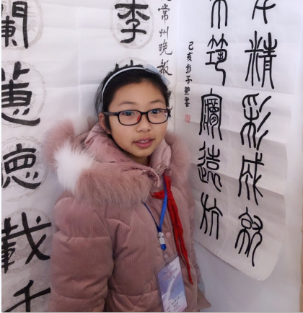

**争当“江苏好少年”**

我的荣誉

**授予“天宁好少年”称号**

**授予常州市天宁区“优秀少先队员”称号；**

**获第三届全国书法、硬笔书法网络大赛二等奖；**

**获常州市青少年书法比赛高年级组优秀奖；**

**获《关心下一代周报》江苏少年小记者团“优秀小记者”称号；**

**获《关心下一代周报》江苏少年小记者团“资深小记者”称号；**

**获公益活动“常州爱心小记者”称号；**

**2017-2019连续两年被评为“朝阳好少年”；**

**2015-2020学年，每学期被评为校“三好学生”；**

**2018-2019学年，被评为校大队部“优秀大队委”；**

**2019年，被评为校“美德少年”；**

**通过中国艺术科技研究所颁发的软笔书法等级考试“五级”；**

**通过中国艺术科技研究所颁发的国画等级考试“六级”。**

**点**

**优**

**我**

**的**